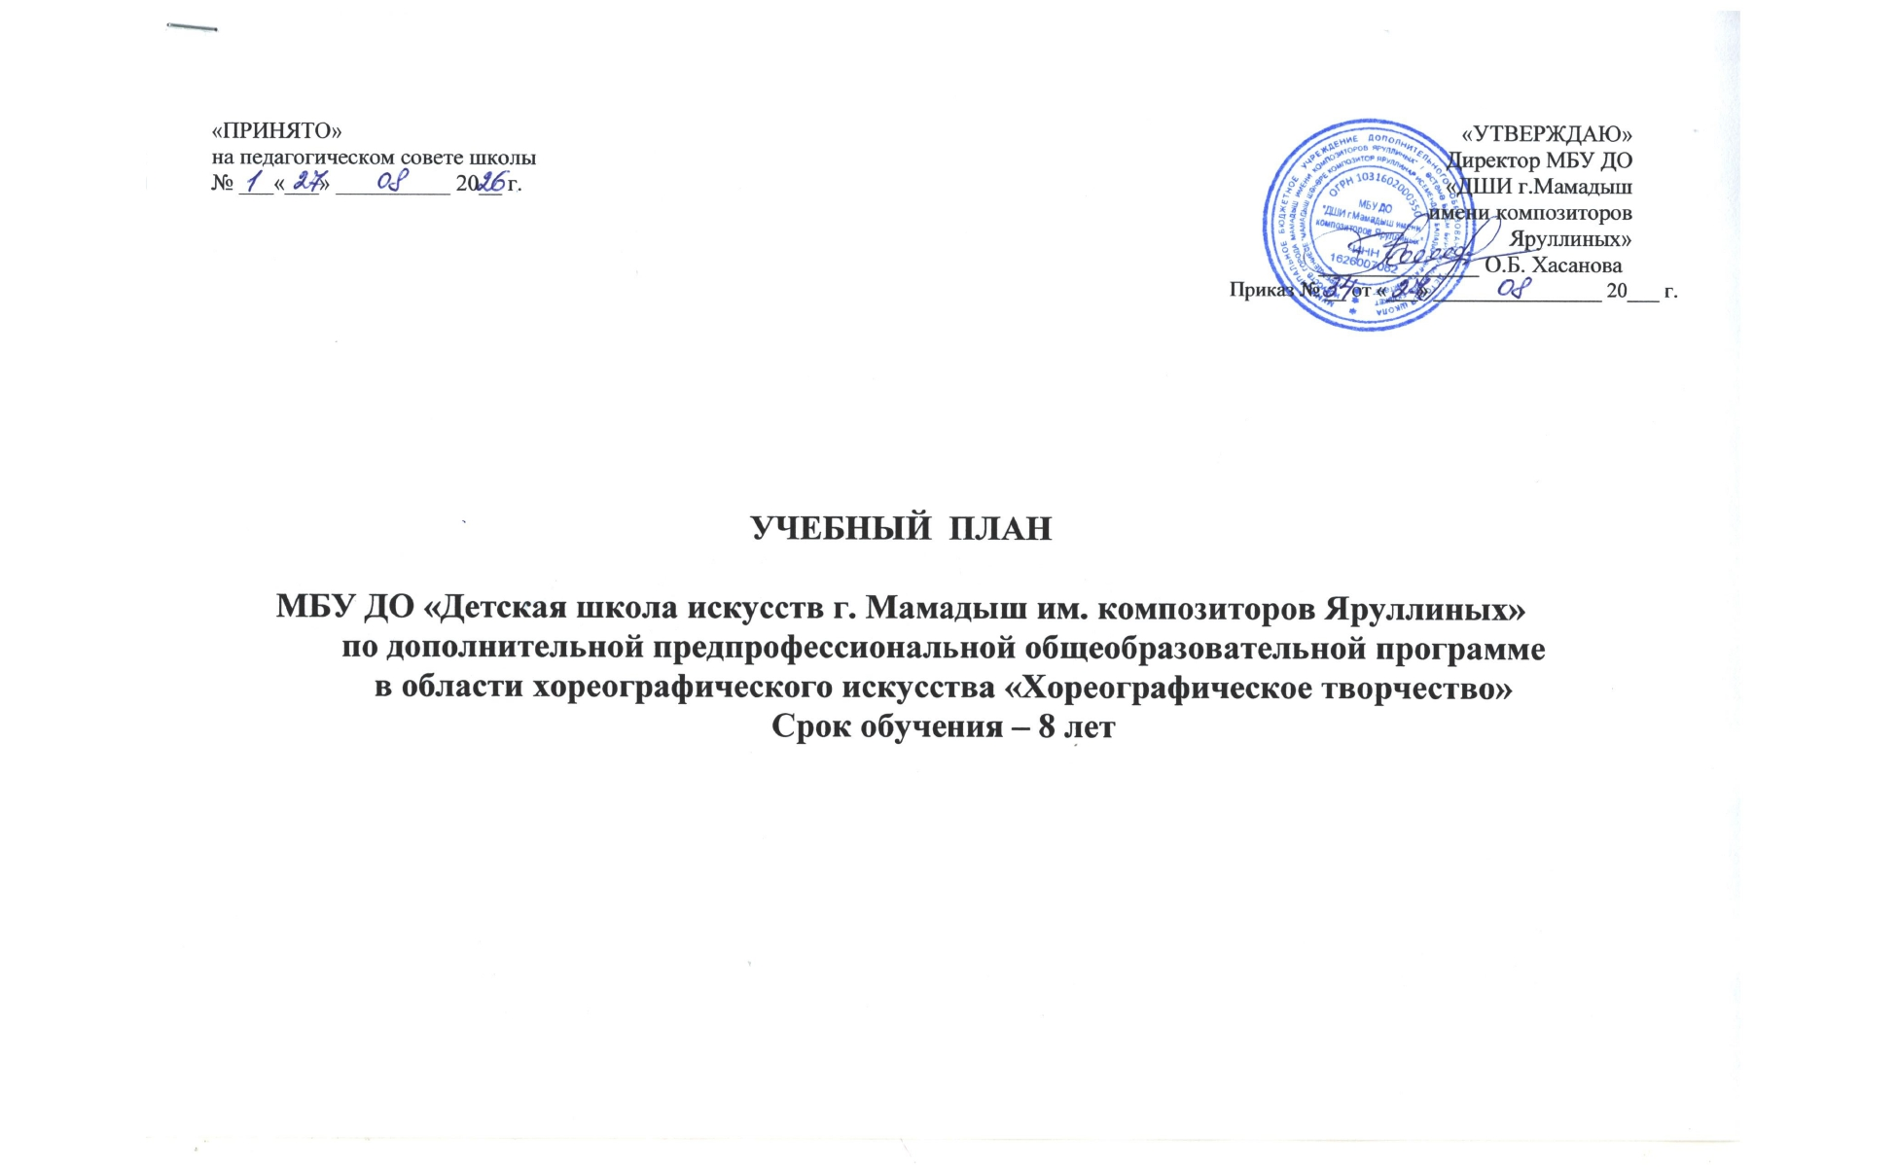  «ПРИНЯТО»  на педагогическом совете школы  № ___«___» __________ 20__ г. | «УТВЕРЖДАЮ»  Директор МБУ ДО  «ДШИ г.Мамадыш  имени композиторов  Яруллиных»  ______________ О.Б. Хасанова
Приказ № __ от «___» ________________ 20___ г.

УЧЕБНЫЙ ПЛАН

МБУ ДО «Детская школа искусств г. Мамадыш им. композиторов Яруллиных»
по дополнительной предпрофессиональной общеобразовательной программе
в области хореографического искусства «Хореографическое творчество»
Срок обучения – 8 лет

Индекс  предметных областей, разделов и учебных предметов | Наименование частей, предметных областей, разделов и учебных предметов | Макси-мальная учебная нагрузка | Самост.  работа | Аудиторные занятия  (в часах) |  |  |  |  | Промежуточная аттестация  (по учебным полугодиям)²⁾ |  |  | Распределение по годам обучения
 |  |  |  | Групповые занятия | Мелкогрупповые занятия |  | Индивидуальные занятия |  | Зачеты, контрольные уроки | Экзамены
Индекс  предметных областей, разделов и учебных предметов |  | Трудоемкость в часах | Трудоемкость в часах |  |  |  |  |  |  |  |  | 1-й класс |  | 2-й класс | 3-й класс | 4-й класс | 5-й класс | 6-й класс | 7-й класс | 8-й класс
1 | 2 | 3 | 4 | 5 | 6 |  | 7 |  | 8 | 9 |  | 10 |  | 11 | 12 | 13 | 14 | 15 | 16 | 17
 |  |  |  |  |  |  |  |  |  |  |  | Количество недель аудиторных занятий
 |  |  |  |  |  |  |  |  |  |  |  | 32 |  | 33 | 33 | 33 | 33 | 33 | 33 | 33
 | Структура и объем ОП | 3093-3819¹⁾ | 328-559 | 2765-3260 |  |  |  |  |  |  |  | Недельная нагрузка в часах
 | Обязательная часть | 3093 | 328 | 2765
ПО.01. | Хореографическое исполнительство³⁾ | 2401 | 65 | 2336
ПО.01.УП.01. | Танец | 130 |  |  | 130 |  |  |  | 2,4 |  |  | 2 |  | 2
ПО.01.УП.02. | Ритмика | 130 |  |  | 130 |  |  |  | 2,4 |  |  | 2 |  | 2
ПО.01.УП.03. | Гимнастика | 130 | 65 |  | 65 |  |  |  | 2,4 |  |  | 1 |  | 1
ПО.01.УП.04. | Классический танец | 1023 |  |  | 1023 |  |  |  | 5…  -15 | 6…  -14 |  |  |  |  | 6 | 5 | 5 | 5 | 5 | 5
ПО.01.УП.05. | Народно-сценический танец | 330 |  |  | 330 |  |  |  | 7…  -13 | 15 |  |  |  |  |  | 2 | 2 | 2 | 2 | 2
ПО.01.УП.06. | Подготовка концертных номеров | 658 |  |  | 658 |  |  |  | 2,4…  -14 |  |  | 2 |  | 2 | 2 | 2 | 3 | 3 | 3 | 3
ПО.02. | Теория и история искусств | 526 | 263 | 263
ПО.02.УП.01. | Слушание музыки | 147 | 49 |  | 98 |  |  |  | 2,4,6 |  |  | 1 |  | 1 | 1
ПО.02.УП.02. | Основы музыкальной грамоты | 198 | 99 |  | 99 |  |  |  | 8,10,12 |  |  |  |  |  |  | 1 | 1 | 1
ПО.02.УП.03. | История хореографического искусства | 132 | 66 |  | 66 |  |  |  | 14,16 |  |  |  |  |  |  |  |  |  | 1 | 1
Аудиторная нагрузка по двум предметным областям: |  |  |  | 2599 |  |  |  |  |  |  |  | 8 |  | 8 | 9 | 10 | 11 | 11 | 11 | 11
Максимальная нагрузка по двум предметным областям: |  | 2927 | 328 | 2599 |  |  |  |  |  |  |  | 10 |  | 10 | 10 | 11 | 12 | 12 | 12 | 12
Количество контрольных уроков, зачетов, экзаменов по двум предметным областям: |  |  |  |  |  |  |  |  | 28 | 8
В.00. | Вариативная часть | 360 |  | 360
В.01. | Подготовка концертных номеров | 360 |  | 360 |  |  |  |  |  |  |  | 2 |  | 2 | 2 | 2 | 2
Всего аудиторная нагрузка с учетом вариативной части: |  |  |  | 2959 |  |  |  |  |  |  |  | 10 |  | 10 | 11 | 12 | 13
Всего максимальная нагрузка с учетом вариативной части: |  | 3287 |  | 2959 |  |  |  |  |  |  |  | 12 |  | 12 | 12 | 13 | 14
К.03.00. | Консультации⁶⁾ | 166 | - | 166 |  |  |  |  |  |  |  | Годовая нагрузка в часах
К.03.01. | Танец |  |  |  |  | 4 |  |  |  |  |  | 2 |  | 2
К.03.02. | Ритмика |  |  |  |  | 4 |  |  |  |  |  | 2 |  | 2
К.03.03. | Гимнастика |  |  |  |  | 4 |  |  |  |  |  | 2 |  | 2
К.03.04. | Классический танец |  |  |  |  | 48 |  |  |  |  |  |  |  |  | 8 | 8 | 8 | 8 | 8 | 8
К.03.05. | Народно-сценический танец |  |  |  |  | 30 |  |  |  |  |  |  |  |  |  | 6 | 6 | 6 | 6 | 6
К.03.06. | Подготовка концертных номеров |  |  |  |  | 56 |  |  |  |  |  |  |  | 8 | 8 | 8 | 8 | 8 | 8 | 8
К.03.07. | Слушание музыки и музыкальная грамота |  |  |  |  | 8 |  |  |  |  |  | 2 |  | 2 | 2 | 2
К.03.08. | Музыкальная литература (зарубежная, отечественная) |  |  |  |  | 4 |  |  |  |  |  |  |  |  |  |  | 2 | 2
К.03.09. | История хореографического искусства |  |  |  |  | 8 |  |  |  |  |  |  |  |  |  |  |  |  | 4 | 4
А.04.00. | Аттестация | Годовой объем в неделях
ПА.04.01. | Промежуточная (экзаменационная) | 7 |  |  |  |  |  |  |  |  |  |  | 1 | 1 | 1 | 1 | 1 | 1 | 1 | -
ИА.04.02. | Итоговая аттестация | 2 |  |  |  |  |  |  |  |  |  |  |  |  |  |  |  |  |  | 2
ИА.04.02.01. | Классический танец | 1
ИА.04.02.02. | Народно-сценический танец | 0,5
ИА.04.02.03. | История хореографического искусства | 0,5
Резерв учебного времени⁷⁾ |  | 8 |  |  |  |  |  |  |  |  |  |  | 1 | 1 | 1 | 1 | 1 | 1 | 1 | 1

Примечание к учебному плану
- При реализации ОП устанавливаются следующие виды учебных занятий и численность обучающихся: групповые занятия — от 11 человек, мелкогрупповые занятия — от 4 до 10 человек (по учебному предмету «Подготовка концертных номеров» – от 2-х человек, занятия с учебным предметам «Классический танец», «Народно-сценический танец», - от 3-х человек); индивидуальные занятия.
- Объем самостоятельной работы обучающихся в неделю по учебным предметам обязательной и вариативной частей в среднем за весь период обучения определяется с учетом минимальных затрат на подготовку домашнего задания, параллельного освоения детьми программ начального общего и основного общего образования, реального объема активного времени суток и планируется следующим образом:
«Гимнастика» - по 1 часу в неделю;
«Слушание музыки» и «Музыкальная грамота» - по 1 часу в неделю;
«Музыкальная литература (зарубежная, отечественная)» - по 1 часу в неделю;
«История хореографического искусства» - по 1 часу в неделю.

